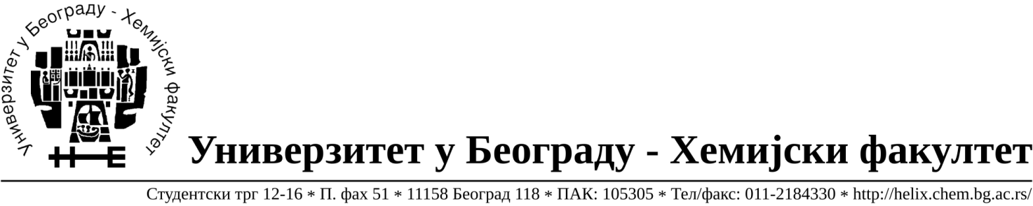

На основу члана 116. Закона о јавним набавкама („Службени гласник РС“, бр. 68/15), Универзитет у Београду – Хемијски факултет објављује:

ОБАВЕШТЕЊЕ О ЗАКЉУЧЕНОМ УГОВОРУ

Назив, адреса и „Интернет“ страница наручиоца: Универзитет у Београду – Хемијски факултет, Београд, Студентски трг 12-16, www.chem.bg.ac.rs.
Врста наручиоца: просвета
Опис предмета набавке, назив и ознака из општег речника набавке: прибављање добара – набавка компресора за НМР спектрометар 400 мегахерца, за потребе Хемијског факултета Универзитета у Београду је, JНМВ број 28/19.
Ознака из општег речника набавке: Компресори- 421230000
Критеријум за доделу Уговора;најнижа понуђена цена.
Број примљених понуда:3
Датум доношења Одлуке о додели Уговора: 06.09.2019.
Датум закључења Уговора:12.09.2019.
Уговорена вредност: укупна вредност 808.980,00 динара без ПДВ-а (970.776,00 динара са обрачунатим ПДВ-ом).
Највиша и најнижа понуђена цена: највиша – 935.700,00 динара без ПДВ-а
(1.122.840,00 динара са ПДВ-ом), најнижа – 808.980,00 динара без ПДВ-а (970.776,00 динара са обрачунатим ПДВ-ом);
Највиша и најнижа понуђена цена код прихватљивих понуда: највиша – –935.700,00 динара без ПДВ-а (1.122.840,00 динара са ПДВ-ом), најнижа 808.980,00 динара без ПДВ-а (970.776,00 динара са обрачунатим ПДВ-ом).

- Основни подаци о добављачу: Делта филтер д.о.о.,Виктора Зевника 1,21230 Ариље, ПИБ:104122762, Матични број: 20083808.

Период важења Уговора: до испоруке ( најкасније до 31.12. 2019.године).

